Математика 2 клас 12.12.2017.

|  |  |
| --- | --- |
| **Тема розділу:** | Табличне додавання і віднімання чисел в межах 20 з переходом через розряд |
| **Тема уроку:** | Ознайомлення зі складеною задачею. Віднімання частинами і на основі таблиці додавання. |
| **№ уроку в розділі** | Урок № 54 |
| **Тип уроку:** | Урок засвоєння нових знань |
| **Цілі уроку**: | - познайомити з поняттям «складена задача»;  - формувати навички розв`язування складених задач;  - продовжити роботу над удосконаленням техніки усної лічби;  - навчати учнів віднімати частинами і на основі таблиці додавання з переходом через розряд;  - розвивати логічне мислення, увагу, пам'ять, просторову уяву;  - виховувати спостережливість, допитливість; - розвивати математичне мовлення;  - виховувати культуру письма, інтерес до навчання. |
| **Основні терміни та поняття:** | доданок, сума, сума двох чисел; умова задачі, запитання задачі, дія задачі, відповідь. |
| **Форми роботи:** | - індивідуальна  - фронтальна  - робота в парах |
| **Етап використання ЕОР:** | - актуалізація та корекція опорних знань, умінь і навичок  - пояснення нового матеріалу  - закріплення вивченого матеріалу |
| **Мета використання ЕОР:** | - активізувати пізнавальну діяльність учнів;  - урізноманітнення форм роботи, діяльності учнів, підвищення їхньої уваги;  - формування ІК-компетентність учнів. |

**Хід уроку:**

**І.** **ОРГАНІЗАЦІЙНИЙ МОМЕНТ**

Задзвенів для всіх дзвінок,

Час почати наш урок.

Від перерви всі вгамуйтесь,

На роботу налаштуйтесь

Всі навколо подивіться

І сусіду посміхніться

Всіх гостей ви привітайте

І тихесенько сідайте.

**ІІ. АКТУАЛІЗАЦІЯ ОПОРНИХ ЗНАНЬ**

**2.1.  Перевірка домашнього завдання** (с. 127, завдання 8 і 9)

Завдання 9

- Скільки прикладів на додавання ви виконали?

- Чотири.

- Назвіть результати у порядку зростання.

- 12, 12, 14, 16.

- Скільки прикладів на віднімання ви виконали?

- Чотири.

- Назвіть результати у порядку спадання.

- 52, 23, 12, 12.

Завдання 8

- Прочитайте умову задачі.

- У колонії налічувалось 98 тюленів. 35 з них плавали в океані, а решта відпочивали на суші.

- Прочитайте запитання задачі.

- Скільки тюленів відпочивали на суші?

- Прочитайте розв`язання задачі.

- 98-35=63 (тюлені)

- Прочитайте відповідь задачі.

- Відповідь: 63 тюлені відпочивали на суші.

- На скільки дій задача?

- На одну дію.

**2.2. Робота з задачею** (с. 126, завдання 5)

- Прочитайте умову задачі.

- Щоб перепочити, тюлені вибрались з води на сушу. Дорослих тюленів було 9, а дитинчат – на 1 менше.

- Прочитайте запитання задачі.

- Скільки дитинчат вибралося з води на сушу?

- Покажіть віялом відповідь?

- 8 тюленів.

- Прочитайте друге питання.

- Скільки всього тюленів вибралося з води на сушу?

- Покажіть віялом відповідь.

- 17 тюленів.

- Сьогодні ми будемо розв`язувати задачі двома діями. Дізнаємося як вони називаються і як правильно записати їх розв`язання.

**ІІІ.** **МОТИВАЦІЯ НАВЧАЛЬНОЇ ДІЯЛЬНОСТІ**

* 1. **Усна лічба** . Робота з електронним ресурсом «Математика, 2 клас» (автор змістової частини – Шевчук Л. М., програмна частина – ТМ «Розумники») – далі ЕОІР

- Тюлені живуть у холодних морях далеко від України? Давайте повернемось до рідної землі. А для цього нам потрібний корабель!

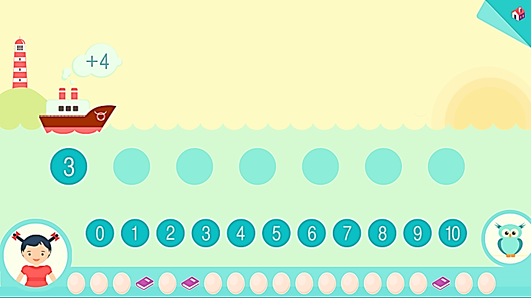**Частина 2. Завдання 4.10.** Вигляд вікна ЕОІР:

|  |  |
| --- | --- |
| - Відправте корабель у велике плавання. Доберіть відповідні числа.  *Коментування учнями ходу виконання завдань.* |  |

- Нам треба підготуватись до роботи з підручником. А головними героями сьогодні будуть пташенята – добрі друзі наших совенят.

Хто двічі родився, у школі не вчився?

Дивиться на землю, як зерно клює.

Дивиться на небо, як водичку п’є.

- Курчатка.

**Частина 3. Завдання 4.1.** Вигляд вікна ЕОІР:

|  |  |
| --- | --- |
| - Доберіть відповідні числа. Допоможіть квочці скликати курчат.  *Коментування учнями ходу виконання завдань.* |  |

***3.2.* Вправи для зняття напруги очей.**

*Гімнастика для очей*

***Широко розплющу очі,***

***Роздивлюся все охоче.***

*(Учні максимально широко розплющують очі).*

***Потім мружусь, наче киця,***

***І заплющую очиці.***

*(Учні міцно заплющують очі. Вправа повторюється 2-5 разів).*

**IV.   ПОВІДОМЛЕННЯ ТЕМИ І МЕТИ УРОКУ**

- Усі курчатка на місці. Чекають коли ми будемо розв’язувати складені задачі про них. А розумний Півник буде спостерігати, чи правильно ми рахуємо. Він вправний математик. Ніколи не помиляється у відліку часу.

Якщо будемо працювати вправно і злагоджено, то встигнемо розв’язати задачі ще про деяких домашніх тварин! А також розгадати логічну загадку від Півника.

**V.   ВИВЧЕННЯ НОВОГО МАТЕРІАЛУ**

5.1. **Робота за підручником** (Математика: 2 кл.: підруч. для загальноосвітн. навч. закл.: у 2 ч., Ч. 1 / О. М. Гісь, І. В. Філяк – Харків, Видавництво «Ранок», 2017*,* с.128)

**Завдання 2**

- Прочитайте задачу, її скорочений запис і міркування. Запишіть розв`язання та відповідь.

*Квочка висиділа чотирьох півників, а курочок – на 3 більше. Скільки всього курчат висиділа квочка?*

*-* Скільки півників висиділа квочка?

- Чотирьох.

- Що відомо про курочок, яких висиділа квочка?

- Їх на три більше, ніж півників.

- Прочитайте запитання задачі.

- Скільки всього курчат висиділа квочка?

- Чи можна відразу відповісти на запитання задачі?

- Ні. Не можна. Тому що невідомо, скільки було курочок.

- Чи можна дізнатися, скільки було курочок? Якою дією?

- Так. Курочок було на три більше, ніж півників. Треба додавати.

- Запишіть першу дію на дошці і в зошитах.

- 4 + 3 =7 (курочок)

- Тепер можна дізнатися, скільки всього курчат висиділа квочка?

- Так. Треба до числа півників додати число курочок.

4 + 7 = 11 (курчат)

- Скількома діями розв`язується задача?

- Двома діями.

- Запишіть відповідь задачі самостійно.

- Відповідь: 11 курчат висиділа квочка.

5.2. **Робота з правилом** в парах.

- Прочитайте один одному правило на с. 129, яке записав у свій довідничок Вивчайко.

- Задача, яка розв`язується двома або більше діями, називається складеною задачею.

- Спробуйте розповісти це правило один одному без допомоги Вивчайка, не дивлячись у підручник.

5.3. **Фізкультхвилинка «Пташиний двір»**

*(діти повторюють рухи за курчатками на екрані телевізора)*

Трава низенька-низенька.

Дерева високі-високі.

Вітер дерева колише, гойдає,

То вправо, то вліво нахиляє,

То вперед, то назад,

То вниз пригинає.

Птахи летять, відлітають,

А учні тихенько за парти сідають.

5.4. **Робота за підручником** (Математика: 2 кл.: підруч. для загальноосвітн. навч. закл.: у 2 ч., Ч. 1 / О. М. Гісь, І. В. Філяк – Харків, Видавництво «Ранок», 2017*,* с.129)

**Завдання 3**

- Запишіть розв`язання до кожної задачі.

1) Біла курочка знесла 7 яєць, а коричнева – на 5 яєць більше. Скільки яєць знесла коричнева курочка?

2) Біла курочка знесла 7 яєць, а коричнева – 5 яєць. Скільки всього яєць знесли обидві курочки?

- Що спільне у цих задачах? А що відмінне?

- Дія однакова для обох задач. 7 + 5 = 12 (яєць)

А відповідь різниться словами:

*1-ша відповідь: 12 яєць знесла* ***коричнева*** *курочка;*

*2-га відповідь: 12 яєць знесли обидві курочки* ***всього****.*

**VІ. УЗАГАЛЬНЕННЯ Й СИСТЕМАТИЗАЦІЯ ЗНАНЬ**

6.1. **Робота над задачею** 4 с.129

Андрійко доглядає 9 білих кроликів, а сірих – на 3 кролики менше. Скільки всього кроликів доглядає Андрійко?

*Коментування учнями виконання задачі.*

6.2. **Робота з ЕОІР**

**Частина 2. Завдання 11.13.** Вигляд вікна ЕОІР:

|  |  |
| --- | --- |
| Склади короткий запис та розв’яжи задачу.  *Коментування учнями ходу виконання завдань.* |  |

**6.3. Вправи для зняття напруги очей.**

***Гімнастика для очей***

*Сидять маленькі совенята.*

*Раз – розплющіть оченята.*

*Подивилися навколо,*

*Потім – вгору і додолу.*

*Оченята – блим, блим, блим!*

*Відпочити треба їм!*

*Вправо, вліво оченята*

*Повертали совенята.*

*Совенята будуть спати,*

*А ми будем рахувати.*

*(Вправа повторюється 2-3 рази.*

*Учні виконують вправу не повертаючи голови).*

**6.4. Завдання з логічним навантаженням** (підручник с.130 завдання 7)

- Півник приготував нам цікаве завдання. Для його виконання нам потрібне віяло цифр. Покажіть відповідь.

*1) Я – число. Якщо мене додати до самого себе, то я стану числом 14. Яке я число? (****7*** *+ 7 = 14)*

*2) Я – одноцифрове число. Якщо до мене додати 7, то моя остання цифра стане 6. Яке я число? (****9*** *+ 7 = 16)*

*3) Я – одноцифрове число. Якщо до мене додати 6, то моя остання цифра стане 4. Яке я число? (****8*** *+ 6 = 14)*

*4) Я – найбільше одноцифрове число. До мене додали число, що є сусіднім до чисел 3 і 5. Якою стала моя остання цифра? (9 + 4 = 1****3****)*

**VIІ. ПІДБИТТЯ ПІДСУМКІВ. РЕФЛЕКСІЯ.**

- Чого навчалися на уроці?

- Розвязувати задачі на дві дії.

- Яке правило вивчили разом з Вивчайком?

- Задача, яка розв`язується двома або більше діями, називається складеною задачею.

- Не забудьте записати це правило вдома у свій довідничок. Краще не дивлячись у підручник.

**VIIІ. ПОВІДОМЛЕННЯ ДОМАШНЬОГО ЗАВДАННЯ** (Математика: 2 кл.: підруч. для загальноосвітн. навч. закл.: у 2 ч., Ч. 1 / О. М. Гісь, І. В. Філяк – Харків, Видавництво «Ранок», 2017*,* с.130, завдання 8 і 9)

**IX. ДОДАТКОВІ ЗАВДАННЯ** для сильніших учнів

**9.1. Робота з ЕОІР**

**Частина 3. Завдання 3.6.** Вигляд вікна ЕОІР:

|  |  |
| --- | --- |
| Натисни на кожен вираз, а потім на відповідний результат обчислення. Розфарбуй малюнок |  |

**Частина 3. Завдання 4.7.** Вигляд вікна ЕОІР:

|  |  |
| --- | --- |
| Склади короткий запис та розв’яжи задачу двома способами. |  |

**Частина 2. Завдання 9.9.** Вигляд вікна ЕОІР:

|  |  |
| --- | --- |
| Знайди складену задачу. Вибери її. |  |